Додаток А

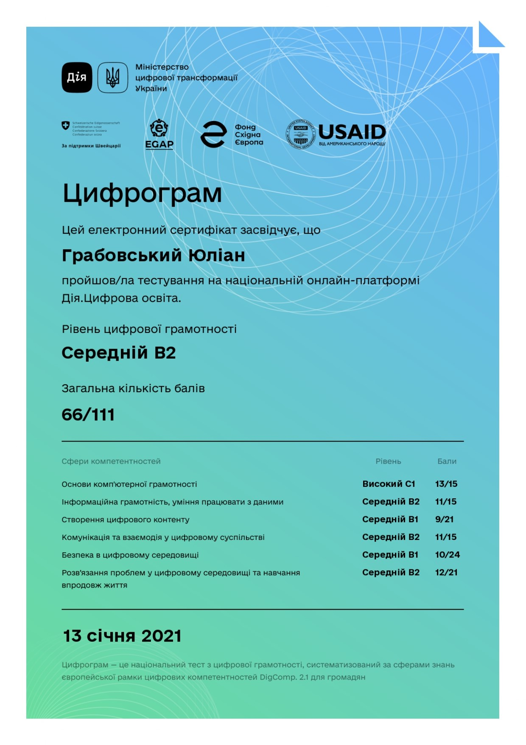
Рис. А.1. Зразок електронного сертифіката (Цифрограм), що підтверджує тестування на національній онлайн-платформі Дія.Цифрова освіта

